МІНІСТЕРСТВО ОСВІТИ І НАУКИ УКРАЇНИ

КРЕМЕНЧУЦЬКИЙ НАЦІОНАЛЬНИЙ УНІВЕРСИТЕТ

ІМЕНІ МИХАЙЛА ОСТРОГРАДСЬКОГО

Навчально-науковий інститут електричної інженерії

та інформаційних технологій

КАФЕДРА АВТОМАТИЗАЦІЇ ТА ІНФОРМАЦІЙНИХ СИСТЕМ

ЗВІТ

З ЛАБОРАТОРНИХ РОБІТ

З НАВЧАЛЬНОЇ ДИСЦИПЛІНИ

«Комп’ютерні мережі»

Виконав студент групи КН-23-1

Полинько Ігор Миколайович

Перевірив доцент кафедри АІС Нікітіна А. В.

КРЕМЕНЧУК 2025

**Лабораторна робота № 2**

**Тема:** Навігація в IOS

**Виконання завдання лабораторної роботи:**

**Завдання 1.** **Основні під'єднання, доступ до CLI та вивчення довідки.**

1. Під'єднайте PC1 до S1 за допомогою консольного кабелю.

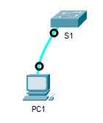

Рисунок 2.1 – Під’єднання PC1 до S1

1. Встановіть термінальний сеанс з S1.

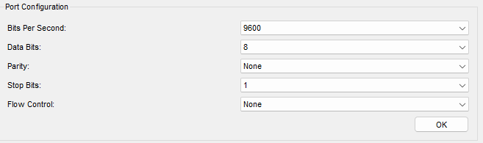

Рисунок 2.2 – Налаштування портів

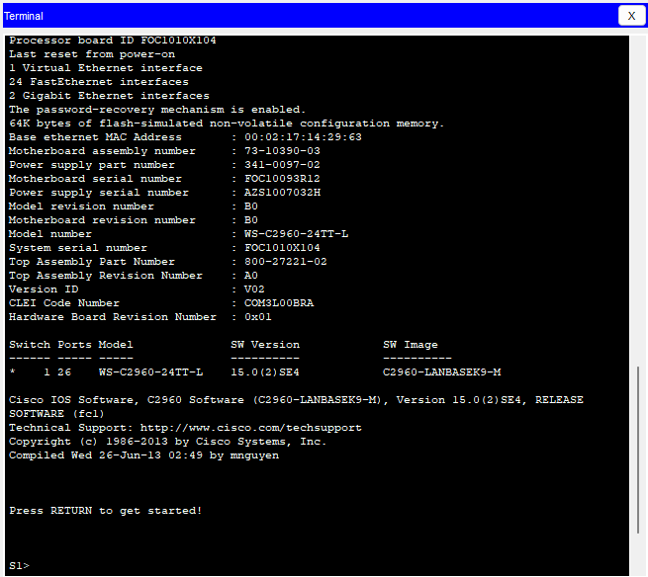

Рисунок 2.3 – Повідомлення з терміналу PC1

1. Ознайомтеся з довідкою про IOS.

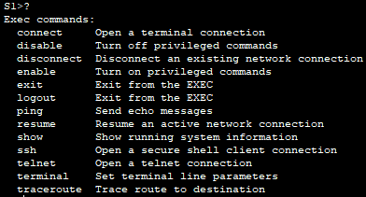

Рисунок 2.4 – Основна форма довідки



Рисунок 2.5 – Контекстна довідка

**Завдання 2. Вивчення режимів EXEC**

1. Увійдіть у привілейований режим EXEC.

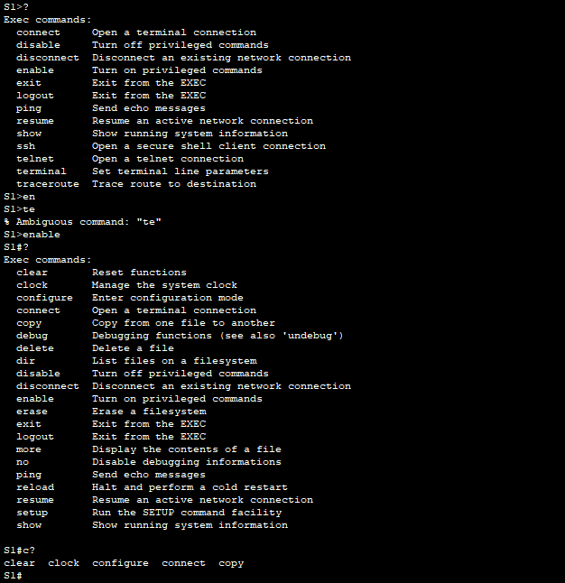

Рисунок 2.6 – Привілейований режим EXEC

1. Увійдіть у режим глобальної конфігурації.

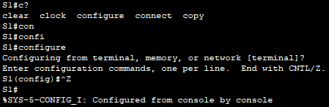

Рисунок 2.7 – Режим глобальної конфігурації

**Завдання 3. Налаштування годинника**

1. Використовуйте команду clock.

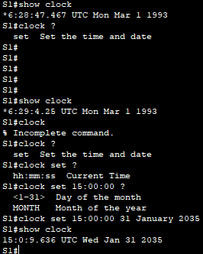

Рисунок 2.8 – Налаштування годинника

1. Вивчіть додаткові командні повідомлення.

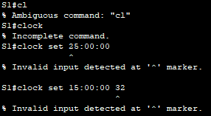

Рисунок 2.9 – Тестування неправильних або неповних команд